武汉大学国家网络安全学院

实验报告

课程名称 自然语言处理
专业年级 2023
姓 名 dinosaur
学 号 _ID
协 作 者 无
实验学期 2024-2025 学年 第二 学期
课堂时数 课外时数
填写时间 2025 年 5 月 21 日

实验介绍
【实验名称】：预训练模型
【实验目的】：
- 了解Transformer和BERT模型的原理和架构。
- 了解深度学习框架PyTorch和Transformer、BERT的实现方法及架构。
- 掌握BERT模型的预训练任务MLM和NSP。
- 利用PyTorch实现简易的BERT模型。

【实验环境】：
- 关键硬件资源配置描述
系统 : Windows 11 家庭版 64位 版本号 26100.3775 (24H2)
处理器 : Intel Core i7-13700H 核心数 14 线程数 20工艺 Intel 7
显卡 : NVIDIA GeForce RTX 4060 Laptop (AD107M/GN21-X4) [ASUS] 流处理器 3072 显存 8G (GDDR6 Micron)
主板 : FX507VV ASUSTeK 芯片组 Intel Alder Lake-P PCH
硬盘 : WD PC SN740 SDDPNQD-512G-1002 实际容量476GB Fanxiang S790 2TB 实际容量1863GB
显示器 : BOE NE156FHM-NX6 分辨率 1920*1080 刷新率144 屏幕尺寸 15.3英寸
内存 : Micron DDR5-4800 8GB Micron DDR5-4800 8GB
容量: 16GB 通道数: 4频率: 4790MHz
- 关键软件资源配置描述
python3 + pytorch + numpy
- python3
除了高性能外，拥有NumPy、SciPy等优秀的数值计算、统计分析库。TensorFlow、Caffe等著名的深度学习框架都提供了Python接口。
- PyTorch
PyTorch是一个针对深度学习，并且使用GPU和CPU来优化的tensor library，它是一个以Python优先的深度学习框架，不仅能够实现强大的GPU加速，同时还支持动态神经网络。
- NumPy
NumPy是Python语言的一个扩展程序库，支持大量的维度数组与矩阵运算，此外也针对数组运算提供大量的数学函数库。

【参考文献】：
[1] pytorch开发团队. pytorch1.0.0官方文档[EB/OL]. PyTorch documentation — PyTorch master documentation
[2] Devlin J, Chang M W, Lee K, et al. Bert: Pre-training of deep bidirectional transformers for language understanding[C]//Proceedings of the 2019 conference of the North American chapter of the association for computational linguistics: human language technologies, volume 1 (long and short papers). 2019: 4171-4186.
[3] Vaswani A, Shazeer N, Parmar N, et al. Attention is all you need[J]. Advances in neural information processing systems, 2017, 30.
实验内容
【实验方案设计】：

一、概要设计

实验目标：通过控制变量法（每次仅改变一个超参数），分析不同超参数（编码器层数、多头注意力头数、隐藏层维度、批量大小、最大mask数）对BERT模型训练效果（loss收敛速度、最终loss值）的影响规律，为模型调优提供依据。

核心思路：

控制变量：每次仅改变一个目标参数（如n_layers），其他参数固定为基准值，确保实验结果的可对比性。

并行加速：利用多进程并行训练不同参数组合，缩短实验周期。

量化分析：记录每轮训练的loss值，通过曲线可视化和最终loss对比，量化参数影响。

实验流程：

参数配置 → 数据生成 → 并行训练 → 结果存储 → 可视化分析。

二、详细设计

1. 参数配置与组合生成

基准参数（默认值）：
# 基准参数（默认值）
BASE_PARAMS = {
"n_layers": 6,
"n_heads": 12,
"d_model": 768,
"batch_size": 6,
"max_pred": 5
}

扩展参数范围：
# 扩展参数范围（每次只改变一个参数）
param_grid = {
"n_layers": [3, 6, 9, 12], # 编码器层数（基准6）
"n_heads": [6, 12, 24], # 多头注意力头数（基准12）
"d_model": [384, 768, 1152, 1536], # 隐藏层维度（需为n_heads的倍数）
"batch_size": [4, 6, 8 ,12], # 批量大小（基准6）
"max_pred": [3, 5, 7, 9] # 最大mask数（基准5）
}

2. 使用GPU加速训练
PyTorch中使用GPU需要将模型和数据移动到GPU设备上。
步骤一：定义设备。使用torch.device('cuda' if torch.cuda.is_available() else 'cpu')来获取可用设备。首先，检查当前代码是否有使用GPU的设置。当前代码中没有看到device的定义，模型和数据默认在CPU上运行。因此，需要添加设备配置，判断是否有可用的GPU，并将模型和数据移动到GPU。
步骤二：将模型移动到GPU。在模型初始化后，使用model.to(device)将模型参数转移到GPU。
步骤三：将训练数据移动到GPU。在每次训练迭代中，将输入数据（如input_ids, segment_ids等）通过.to(device)方法转移到GPU。

三、 核心算法分析
代码实现了一个基于 BERT（Bidirectional Encoder Representations from Transformers）架构的自定义模型，用于处理对话文本数据。它的核心功能包括文本预处理、构建 BERT 模型架构以及定义相关的训练过程。以下是代码中涉及的核心算法和实现细节的分析：

文本预处理
- 去标点和小写化：通过正则表达式去除文本中的标点符号，并将所有字母转换为小写，统一文本格式。
- 分句和分词：将预处理后的文本按照换行符分割成句子，并进一步将句子分割成单词列表。
- 构建词汇表和索引映射：将所有唯一的单词收集到一个列表中，并为每个单词创建一个索引映射，包括特殊标记（如 [PAD]、[CLS]、[SEP]、[MASK]）。

BERT 模型构建
- 嵌入层（Embedding）：包括三种嵌入：
  - 词嵌入（Token Embedding）：将每个词转换为固定维度的向量。
  - 位置嵌入（Position Embedding）：为每个词的位置信息添加嵌入，帮助模型捕捉词序信息。
  - 段嵌入（Segment Embedding）：区分不同句子片段，用于处理句子对任务。
- 多头自注意力机制（Multi-Head Attention）：通过多个注意力头并行计算，模型可以关注输入序列中不同位置之间的关系，每个注意力头独立计算查询（Q）、键（K）和值（V）矩阵，然后进行缩放点积注意力计算。
- 前馈神经网络（Feed-Forward Network）：每个编码器层包含一个位置前馈网络，对每个位置的特征进行非线性变换。
- 编码器层（Encoder Layer）：由多头自注意力机制和前馈神经网络组成，每个编码器层都应用残差连接和层归一化，以稳定和加速训练过程。
- BERT 预训练任务：
  - 掩码语言建模（Masked Language Modeling, MLM）：随机掩盖输入序列中的一些词，并训练模型预测这些被掩盖的词。
  - 下一句预测（Next Sentence Prediction, NSP）：判断两个句子是否是连续的上下文关系。

四、系统开发工具
工具/库 | 版本 | 用途
Python | 3.8.20 | 主开发语言
Torch | 2.4.1+cu118 | 深度学习框架（模型构建、训练）
matplotlib | 3.7.5 | 数据可视化
numpy | 1.24.1 | 矩阵运算

【实验结果分析】：

1. 阅读、理解实验代码
- 数据预处理，自定义对话文本，构建词表。
- 定义BERT模型参数。
- 实现MLM和NSP预训练任务
- 构造DataLoader
- 构造BERT模型
- 训练，计算loss
可参考核心算法分析部分

2. 运行代码，实现BERT模型，并进行测试

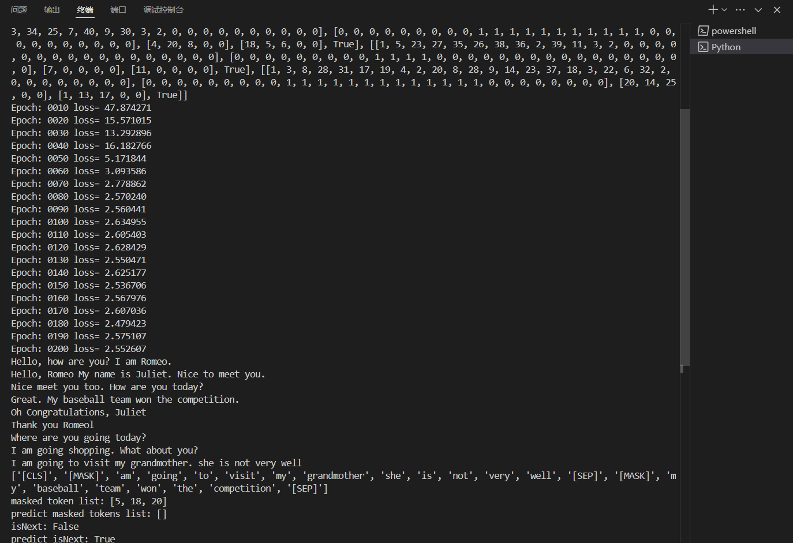

3. 自行探索其他实验参数影响

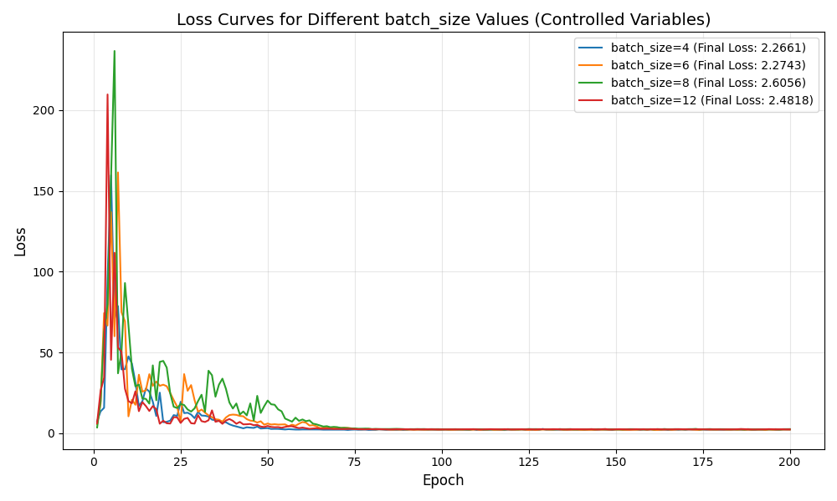

Batch size是指在模型训练过程中，每次迭代所使用的样本数量。在BERT模型的训练中，每个批次包含一定数量的样本（通常是句子对或单个句子），模型会根据每个批次的损失来更新其参数。
如图所示，batchsize=4时final loss最低。因此较小的Batch size 泛化能力可能更好，理论上，小批次训练时，噪声较大的梯度估计有助于模型跳出局部最优解，从而提高模型的泛化能力。

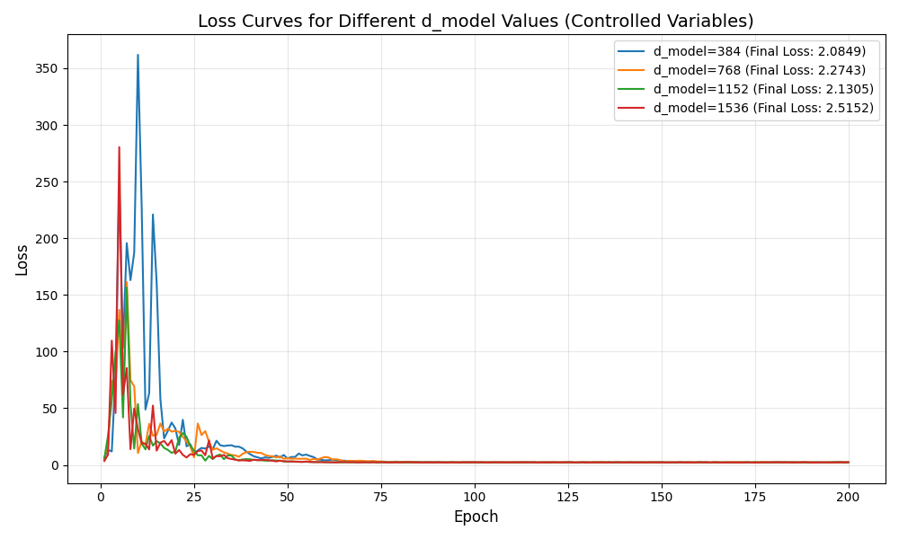
对于 BERT 模型，d_model 是一个关键的超参数，它决定了模型嵌入层和各层单元的维度，深刻影响着模型对文本数据的学习和表示能力。
d_model 实际上定义了模型能够学习到的特征空间的大小。较大的 d_model 意味着模型拥有更丰富的参数去捕捉文本中的复杂模式，例如词与词之间的细微语义差异、长距离依赖关系等。较大的 d_model 赋予模型更强的特征提取和表示能力，使其能够更精准地捕捉文本特征，从而在训练初期损失值下降更快，且能够达到更低的损失下限，反映出模型对训练数据有更好的拟合能力。
当 d_model 较大时，模型具有更强的拟合能力，理论上能够更好地学习训练数据中的规律，从而可能达到更低的损失值下限。但是，过大的 d_model 也会导致模型更容易过拟合训练数据。本实验可能由于数据集太小导致大d_model得不到好的训练所以loss没有提升。

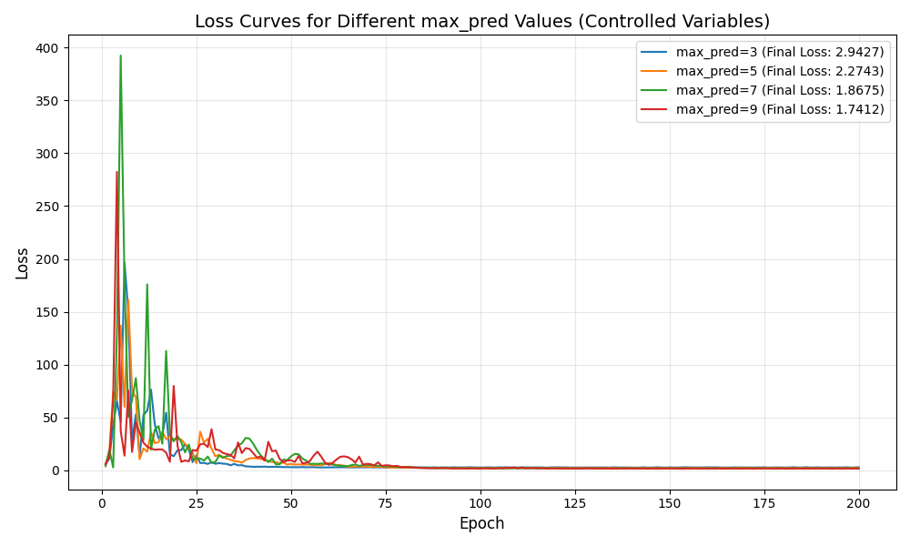
在BERT模型的训练过程中，max_pred参数用于设定在掩码语言建模（Masked Language Modeling，MLM）任务中被掩码预测的最大token数量。这一参数对模型的训练动态和损失曲线形态有着显著的影响。可以看到较小的max_pred损失值在训练初期能够迅速下降，较大的max_pred可能达到更低的损失值下限。
当max_pred值较小时，意味着在每个训练样本中被掩码的token数量较少。此时，模型在每次迭代中需要预测的目标token数量有限，这使得模型能够更专注于学习这些少量掩码位置的特征和上下文关系。对于一些简单的文本数据或模型初期训练阶段，较小的max_pred可以使模型更快地适应训练任务，损失值能够迅速下降。然而，过小的max_pred可能导致模型学习到的信息有限，无法充分挖掘文本中的复杂语义关系和长距离依赖，使得模型在训练后期损失下降缓慢，难以达到较低的损失下限，最终影响模型的性能表现。

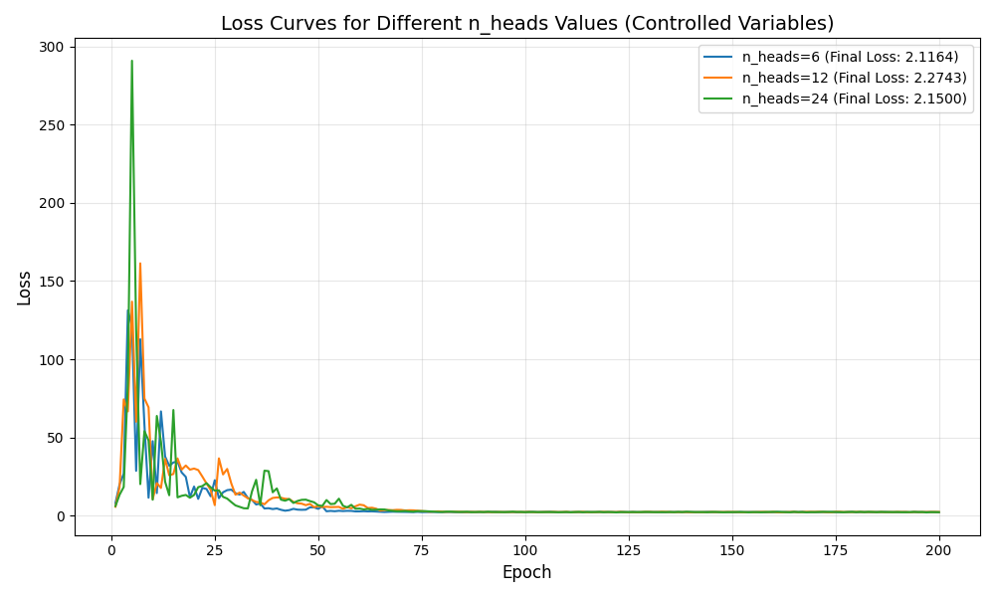
在BERT模型中，nhead是multi-head attention机制中的多头注意力的头数。每个注意力头独立计算查询（Query）、键（Key）和值（Value）的线性变换，从而并行地捕捉输入序列中不同位置之间的关系。通过将多个注意力头的输出拼接在一起，模型可以捕捉到文本中多种不同粒度和模式的语义信息。
当nhead较小时，模型中的每个multi-head attention层只能并行处理有限的注意力头，这限制了模型同时捕捉不同类型语义关系的能力。例如，一个较小的nhead可能导致模型只能关注局部的词与词之间的关系，而无法有效捕捉长距离依赖或多种语义特征。这种有限的表达能力使得模型在训练过程中可能无法充分拟合训练数据，导致损失曲线下降缓慢，最终的损失值下限较高，模型的性能表现也相对有限。
在本实验中，可能由于数据集有限，训练的最终的结果差别不大。

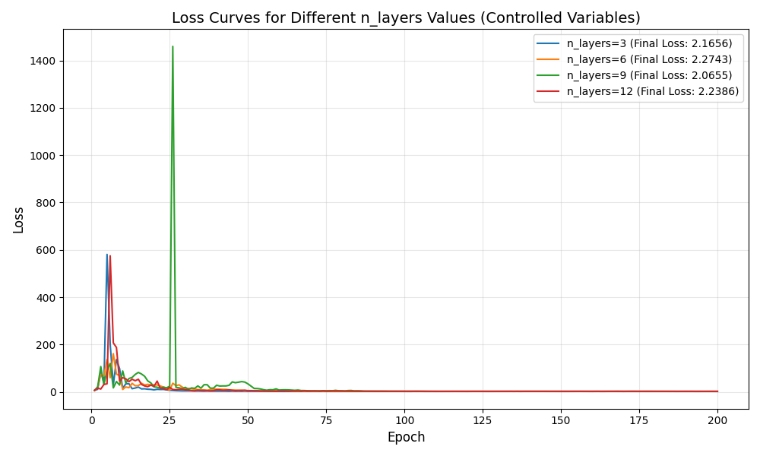
在BERT模型中，n_layers代表编码器层的数量，是决定模型深度的关键因素。它在很大程度上影响着模型的学习能力和损失曲线的表现。
当n_layers较小时，模型相对较浅。这种情况下，模型的参数数量有限，学习能力也相对不足。随着n_layers的增加，模型的深度增加，学习能力显著提升。更多的编码器层使得模型能够逐层提取文本的深层次特征，逐步构建更丰富的语义表示。在训练初期，深层模型可能需要更多的时间来调整大量参数，损失下降速度可能相对较慢。然而，随着训练的进行，模型能够捕捉到更复杂的语义模式和上下文关系，损失曲线会逐渐加速下降，并且能够达到更低的损失值下限。这表明模型对训练数据有了更深入的理解和更好的拟合。

4. 分析BERT模型的优势，并思考BERT模型的应用

BERT模型的优势
1. 预训练加微调的高效学习范式
- 预训练阶段
BERT通过在大规模无监督语料上进行预训练，学习到通用的文本特征表示。例如，它可以在海量的书籍、网页等文本数据上进行训练，这些数据覆盖了各种各样的语言模式、语义信息和语法结构。在这个过程中，模型无需依赖人工标注数据，就能够捕捉到语言的通用规律，如词与词之间的搭配、句子结构等。
- 微调阶段
在预训练完成后，BERT模型可以通过微调（fine - tuning）的方式快速适应各种自然语言处理任务。对于具体的任务（如文本分类、问答等），只需在预训练模型的基础上添加一个小型的特定任务的输出层，然后在任务相关的有监督数据上进行训练。由于预训练模型已经具备了强大的语言理解能力，微调过程通常只需要相对较少的训练数据和时间就能使模型在特定任务上达到很好的性能。
2. 基于Transformer的深度上下文理解
BERT采用Transformer架构，该架构的核心是自注意力（self - attention）机制。自注意力机制允许模型在处理序列数据时，并行地计算每个位置与其他位置之间的关系，这与传统的循环神经网络（RNN）和长短期记忆网络（LSTM）等序列模型相比，大大提高了计算效率。例如，在处理一个长度为n的句子时，Transformer可以在O（1）的时间复杂度内计算每个词与其他词的关系，而RNN需要O（n）的时间复杂度。

BERT模型的应用
1. 文本分类领域
- 情感分析
在情感分析任务中，BERT可以对文本中的情感倾向进行判断。例如，对于产品评论、电影评论等文本数据，BERT可以准确地识别出评论是积极的、消极的还是中性的。以电商产品评论为例，通过分析评论中的词汇、语句结构以及上下文语境，BERT可以快速判断出用户对该产品的满意程度。这有助于企业了解用户反馈，改进产品和服务。
- 主题分类
在新闻分类、文档分类等任务中，BERT能够根据文本内容将其划分到特定的主题类别中。比如，将新闻文章分类为体育、财经、娱乐等类别。BERT可以理解文本中的关键词汇和语义信息，结合上下文来确定文本的主题，从而实现高效的文档组织和信息检索。
2. 问答系统领域
- 阅读理解
BERT在机器阅读理解任务中表现出色。给定一段文本和一个问题，BERT能够理解问题的语义，并在文本中找到与问题相关的答案。例如，在一些阅读理解数据集上，BERT可以根据上下文中的线索，准确地定位到答案所在的句子或者短语。这使得它在构建智能问答系统时非常有用，可以为用户提供更准确的答案，提高问答系统的性能。
- 知识库问答
在知识库问答系统中，BERT可以结合知识库中的实体和关系信息，回答用户的问题。例如，在一个医疗知识库问答系统中，BERT可以理解用户关于疾病、症状、治疗方法等问题，并从知识库中检索相关信息来生成答案。这有助于提供专业的知识服务，满足用户在特定领域内的信息需求。
3. 文本生成领域
- 文本补全和续写
BERT可以用于文本补全和续写任务。例如，在智能写作助手工具中，当用户输入部分文本后，BERT可以根据上下文预测接下来可能出现的词汇或句子，帮助用户完成文本创作。它还可以根据给定的开头续写故事、文章等内容，生成连贯且符合语义逻辑的文本。
- 文本改写和摘要生成
在文本改写方面，BERT可以对文本进行同义改写，生成语义相近但表达方式不同的文本，这在内容优化、文本去重等场景中有应用价值。对于文本摘要任务，BERT能够提炼出文本中的关键信息，生成简洁的摘要，方便用户快速了解文本的主要内容。
4. 语言理解和生成的交叉领域
- 对话系统
BERT可以作为对话系统中的核心组件，用于理解用户输入的语义，生成合适的回复。在聊天机器人中，BERT能够根据对话历史和当前用户的输入，生成自然、连贯且符合语义逻辑的回复。例如，在客服对话系统中，BERT可以帮助机器人更好地理解客户问题，提供准确的解答和帮助，提升用户体验。
- 跨语言任务
多语言版本的BERT（如mBERT、XLM - RoBERTa等）可以处理跨语言任务。它们可以在多种语言之间进行文本分类、问答、翻译等任务。例如，在跨语言信息检索中，用户可以用一种语言查询，模型能够在其他语言的文档中检索相关信息并返回结果，促进了不同语言之间的信息交流。

【实验总结】：
本次实验通过控制变量法系统性地探索了BERT模型超参数对训练效果的影响，过程中深刻体会到以下几点：
控制变量法的重要性：仅改变单一参数时，能明确观察到该参数对loss收敛速度和最终值的直接影响。
可视化的关键作用：绘制loss曲线并在图例中标注最终loss值，能直观对比不同参数的效果。
实验过程中遇到了GPU/CPU设备不匹配错误（RuntimeError: Expected all tensors to be on the same device）的典型问题，通过检查并行训练函数中模型和数据的迁移逻辑，确保EncoderLayer初始化后调用.to(device)，并在数据加载时显式迁移到GPU解决。
我在本次实验中通过系统性的参数探索，明确了各超参数对BERT模型的影响规律（如层数过深易过拟合、大批次提升训练稳定性），并在工程实践中掌握了并行训练、结果可视化等关键技术。未来可结合自动化调参和更丰富的参数组合，进一步优化模型性能。
评语及评分（指导教师）
【评语】：

评分：
日期：

